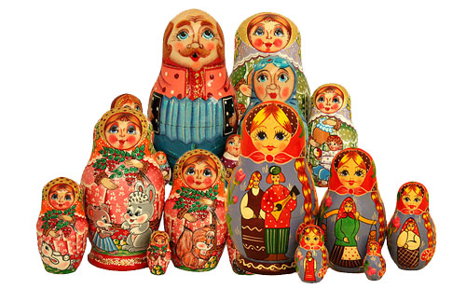

Художественное слово
о матрёшках

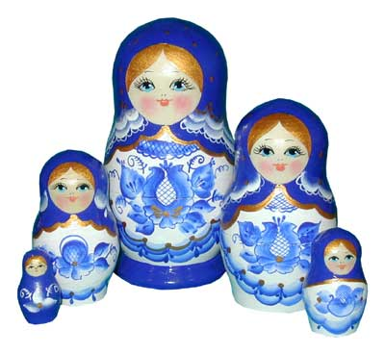

ЗАГАДКА
Есть для вас одна игрушка,
Не лошадка, не Петрушка.
Алый шелковый платочек,
Яркий сарафан в цветочек,
Упирается рука в деревянные бока.
А внутри секреты есть:
Может три, а может шесть.
Разрумянилась немножко
Наша….
(русская матрешка)

ФИЗМИНУТКА
Прежде, чем рисовать
Нужно пальчики размять.
Указательный и средний,
Безымянный и последний
Поздоровались с большим.
А теперь потрем ладошки
Друг о друга мы немножко.
Кулачки разжали – сжали,
Кулачки разжали – сжали.
Вот и пальчики размяли.
А сейчас мастера
За работу всем пора.
Мастера, скорей за дело
Украшай матрешек смело
Выбирай любой узор,
Чтобы радовал он взор.

«ВЕСЕЛЫЕ МАТРЕШКИ»
Мы - веселые матрешки,
Ладушки, ладушки!
На ногах у нас сапожки.
Ладушки, ладушки!
В сарафанах ходим пестрых.
Ладушки, ладушки!
Мы похожи, словно сестры.
Ладушки, ладушки!
Завязали мы платочки.
Ладушки, ладушки!
Раскраснелись наши щечки.
Ладушки, ладушки!

***
Подарили мне матрёшку,
В ней ещё сидели пять.
Их поставил на окошко,
Чтоб смогли они гулять,
Потому что у матрёшек
Почему то нету ножек.
Юрий Радов, 2010

МАТРЕШКА
(З.Медведева)
У меня матрешка есть,
Новая игрушка,
В жёлтом сарафанчике
Славная толстушка.
А её откроешь -
В неё сидит вторая,
Вся в зеленом, как весной
Травка молодая…
А вторую отвернешь -
Там еще матрешка.
Та матрешка вовсе крошка,
То – любимая матрешка.
Вся она как маков цвет -
Сарафан на ней надет
Алый, как цветочек,
И под цвет платочек.
Пуще всех её храню,
Больше всех её люблю,
Маленькую крошку -
Красную матрешку.

МАТРЁШКА
Владимир Моисеев
Какой русский сувенир
Покорил уже весь мир?
Балалайка? Нет! …Гармошка? Нет!
…То – русская матрёшка!!!
Иностранцу нет желанней
Куклы в красном сарафане.

Детская игрушка эта,
Обошла уже пол света!
Так, немного и немало
Символом России стала.
Знают все её загадку…
В ней хранятся по порядку
Краснощёкие девчонки…
Её младшие сестрёнки.
Я секрет тот тоже знаю –
Разбираю, собираю,
Достаю их друг за другом,
Расставляю полукругом;

Одна матрёшка, две… и вот…
Матрёшек целый хоровод.

***
Подарили мне матрешку.
Допустила я оплошку:
Разломила пополам -
Интересно, а что там?
Там еще одна матрешка,
Улыбается, дурешка;
Хоть и жаль ее ломать,
Буду дальше разбирать.
Кукла первая толста,
А внутри она пуста.
Разнимается она
На две половинки.
В ней живет еще одна
Кукла в серединке.
Эту куколку открой -
Будет третья во второй.
Половинку отвинти
Полную, притертую,
И сумеешь ты найти
Куколку четвертую.
Вынь ее да посмотри,
Кто в ней прячется внутри.
Прячется в ней пятая
Куколка пузатая,
А внутри пустая -
В ней живет шестая,
А в шестой - седьмая,
А в седьмой - восьмая.
Эта кукла меньше всех,
Чуть побольше, чем орех.
Вот, поставленные в ряд,
Сестры-куколки стоят.
«Сколько вас?» - у них мы спросим,
И ответят куклы: «Восемь!»

ДЕРЕВЯННЫЕ МАТРЕШКИ
Деревянная матрешка
Влезла с Машей на окошко.
По карнизу ходит кошка
И не может сосчитать:
То стоит одна матрешка,
То матрешек целых пять!
Г. Лагздынь

СЧИТАЛОЧКА

Мы - красавицы матрешки
Разноцветные одежки.
Раз - Матрена.
Два - Малаша,
Мила - три.
Четыре - Маша.
Маргарита - это пять.
Нас не трудно сосчитать.
(В. Степанов)

МАТРЕШКА
У матрёшки синеглазой
С балалайкою в руках,
Сарафан расшит тесьмою,
Весь в лазоревых цветах.

Раскрываешь расписную,
Глядь - а в ней ещё одна,
И похожа на большую -
Распрекрасная краса!

Только милая девица,
Развернув гармонь слегка,
Песню распевает лихо.
А за ней ещё одна.

На трещётке, изловчившись,
Такт весёлый отстучит,
Половинкою раскрывшись,
К нам меньшую пригласит.

Пять красавиц расчудесных,
В сарафанах, что в цветах,
В красках солнечных небесных!
Песни русские в стихах.

МАТРЕШКА НА ОКОШКЕ
Матрешка на окошке
Под ярким сарафаном.
А вся семья в матрешке,
Как в доме деревянном.
Открой – увидишь чудо:
Матрешенька-детеныш.
А там еще –
Откуда?
А там опять …
Найденыш!..
… Поют матрешки в хоре.
Живут, не зная горя,
И дружно, и счастливо,
И весело на диво!
Для самой юной крошки
Шьют платьице матрешки,
Чтоб выйти вереницей
И погулять с сестрицей.
В. Приходько

ЗАГАДКИ ПРО МАТРЁШКУ:

Ростом разные подружки,
Не похожи друг на дружку,
Все они сидят друг в дружке,
А всего одна игрушка.
В этой молодице
Прячутся сестрицы.
Каждая сестрица –
Для меньшей – темница.

***
Погляди скорее -
Щечки розовеют,
Пестренький платочек,
Платьице в цветочек,
Пухленькие крошки —
Русские матрешки.
Чуть лишь испугаются,
Все в кружок сбегаются,
Прячутся друг в дружке
Шустрые подружки.
Т. Лисенкова

***
Матрешка на окошке
Под ярким сарафаном,
И вся семья в матрешке.
Как в доме деревянном.

Открой — увидишь чудо:
Матрешенька-детеныш.
А там еще! Откуда?
А там опять... найденыш.

***
Ах матрешечка - матрешка,
Хороша - не рассказать!
Очень любят с тобой дети
В нашем садике играть.
Щечки яркие, платочек,
По подолу цветики,
Весело кружатся в танце
Яркие букетики.

***
Очень любят все матрешки
Разноцветные одежки:
Всегда расписаны на диво
Очень ярко и красиво.
Они игрушки знатные,
Складные и ладные.
Матрешки всюду славятся.
Они нам очень нравятся!

ЧАСТУШКИ ПРО МАТРЕШЕК

Дуйте в дудки, бейте в ложки
В гости к нам пришли матрешки
Ложки деревянные
Матрешечки румяные.

Очень любим мы, матрешки,
Разноцветные одежки.
Сами ткем и прядем,
Сами в гости к вам идем.

Весь народ глядит в окошки,
Танцевать пошли матрешки.
Восемь - водят хоровод,
А девятая - поет.

Шли подружки по дорожке,
Было их немножечко:
Две матрешки, три матрешки
И одна матрешечка.

Шли по ягоды матрешки
Позабыли взять лукошко.
И куда ж такую сласть
Мне теперь подружки класть!

Мышку встретили подружки
И попрятались друг в дружке
А которая осталась,
Больше всех перепугалась.

***
Зимним днём в гирляндном свете
Новый Год справляли
дети…
Кружила танец допоздна
По залу девочка одна.
И понравилась Серёжке
За смешной костюм матрёшки.

Но точно знал в свои пять лет
Серёжа маленький секрет…

За рукав схватил девчушку,
И шепнул он ей на ушко:

"Таких ещё в тебе внутри
По меньшей мере штуки три!"

